Границы образуемых земельных участков для кладбищ:

- примерной площадью 35000 кв.м. расположенный по адресу: Российская Федерация, Новгородская область, Холмский район, Холмское городское поселение, г. Холм, ул. Красноармейская, з/у 67, в кадастровых кварталах 53:19:0010432, 53:19:0010438

- примерной площадью 30000 (по результатам съёмки 10000) кв.м. расположенный по адресу: Российская Федерация, Новгородская область, Холмский район, Холмское городское поселение, г. Холм, ул. Панфиловцев, з/у 60 в кадастровом квартале 53:19:0010213

**пересекают границы территориальной зоны КЛ. Зона кладбищ** (схемы прилагаются) требуется внести изменения в правила землепользования и застройки.

граница образуемого земельного участка;

граница территориальной зоны

Схема г. Холм, ул. Красноармейская, з/у 67

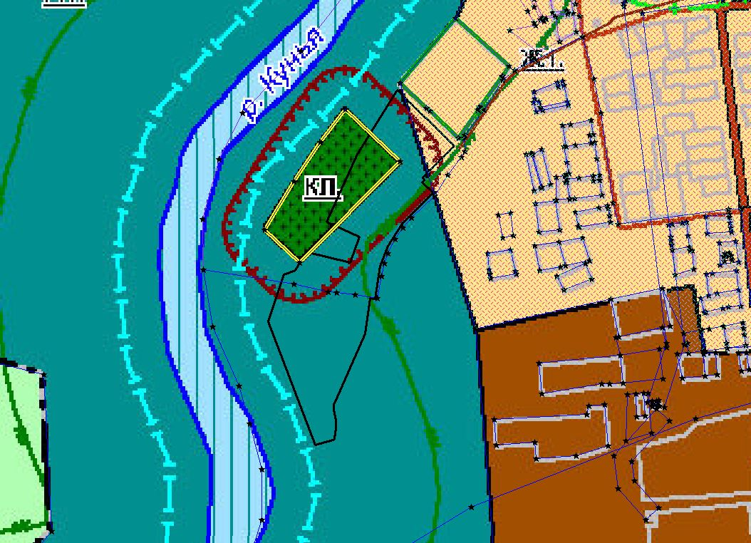

Схема г. Холм, ул. Панфиловцев, з/у 60

